Как сортировать мусор дома
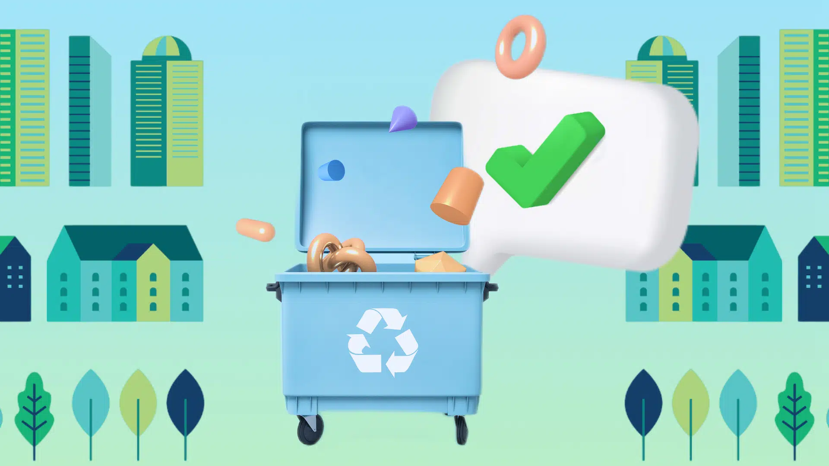
Свыше 312 килограммов мусора в год в среднем оставляет после себя каждый россиянин — такие данные приводятся в одном из последних исследований. По планам правительства, в 2024 году на переработку должно уходить 36% бытовых отходов, а на сортировку — 60%.
Многие считают, что сортировать мусор дома — тяжело и непонятно. В этой статье попробуем разобраться, с чего начать раздельный сбор и почему это проще, чем кажется.

Зачем сортировать мусор
Раздельный сбор позволяет уменьшить объёмы мусора на полигонах, сокращает потребление природных ресурсов за счёт вторсырья и помогает экологии: некоторые виды мусора, разлагаясь под открытым небом, выделяют ядовитые вещества, которые в конечном счёте попадают в грунт, воздух и в воду.
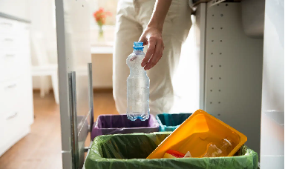

Виды вторсырья
Для начала изучим теорию.
Отходы делятся на пищевые, или смешанные бытовые отходы (остатки продуктов, скорлупа яиц и орехов, кости, кофейная гуща, чайные листья, растения) и вторсырьё — отходы, которые можно сдать на переработку, чтобы использовать снова и получить новую продукцию.
Разберём самые обширные и понятные виды вторсырья.

Макулатура
Это исписанные листы бумаги и тетради, ненужные газеты и журналы, в том числе глянцевые; картонные коробки, гофрокартон, картонные упаковки от яиц, обёрточная бумага, конверты.
Практически или вообще не принимают на переработку: упаковки тетрапак и другие многослойные бумажные изделия со сложным составом, например, чеки, бумажные стаканчики, фантики, фотографии, салфетки, обои, втулки от бумажных полотенец и туалетной бумаги.
То, что вы сдадите, может быть переработано в новую бумагу, картон и упаковку, а также в строительные материалы. Использование бумажного сырья повторно сберегает леса, сокращает выбросы парниковых газов. А ещё для получения бумаги из макулатуры нужно в 2 раза меньше воды, чем для бумаги из первичного сырья.

Стекло
Стеклянные тары, банки, бутылки, флаконы от духов.
Практически или вообще не принимают на переработку: посуда, в том числе из керамики, зеркала, крышки от кастрюль и сковородок, посуда из хрусталя.
То, что вы сдадите, может быть многократно переработано в новую стеклянную тару или стекловату. Это позволит сохранить первичное сырьё, сократить расход энергии и попадание острых осколков в окружающую среду.

Пластик
Пластиковые бутылки, трубочки, упаковка от готовой еды, пакеты, ёмкости от косметики, флаконы от бытовой химии, пластиковые крышки.
Пластик — материал, получаемый из продуктов переработки нефти, угля и природного газа. Из переработанного пластика изготавливают упаковку, дорожные покрытия, строительные материалы, мебель, технику, игрушки.
Однако далеко не все виды пластика принимают на переработку. На картинке показываем самые распространённые виды пластика — с которыми не возникает никаких проблем при сдаче на переработку. И, наоборот, те, которые почти не принимают.
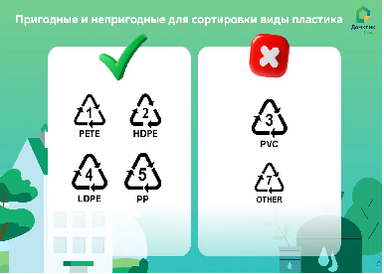
Посмотреть тип пластика можно на упаковке.
Практически или вообще не принимают на переработку: биоразлагаемые пакеты и упаковки, папки для документов, шторы для ванной, надувные изделия, тюбики из-под зубной пасты и прочие похожие, пластиковые упаковки от пирожных и тортов.

Металл
Жестяные и алюминиевые банки, например, от консервов; фольга и обёртки от шоколадок и конфет, гильзы от чайных свечей.
Повторное использование металла сокращает выбросы загрязняющих веществ и бережёт невозобновляемые природные ресурсы.

Опасные отходы
Есть опасные отходы. Это батарейки, лампочки, техника, градусники, аккумуляторы, просроченные лекарства, бытовая химия, растворители и краски. Их нельзя выкидывать вместе с остальными отходами и нужно сдавать в специальные пункты приёма.
Есть мусор, который вообще не перерабатывают из-за дороговизны и отсутствия должной инфраструктуры. Это некоторые виды пластика, это, например, упаковка от чипсов и других снеков, пакеты из биоразлагаемого пластика, изделия из пластика типа 07, жевательная резинка, губки для мытья посуды, чайные пакетики, воздушные шары, тюбики от зубной пасты.

С чего начать раздельный сбор отходов
Многие уверены, что для организации раздельного сбора отходов дома нужны 10 вёдер и большая кухня. Это вовсе не так. Ёмкостей достаточно двух, и места они занимают мало. Одна ёмкость — для смешанных бытовых отходов, вторая — для вторсырья на переработку.
Переработчики принимают чистое вторсырьё, поэтому перед тем, как его сдать, вам необходимо очистить его от остатков пищи и сполоснуть водой (это также предотвратит неприятный запах), а после смять или сплющить. Чистое вторсырьё спокойно может храниться в одном ведре и не занимать много места.

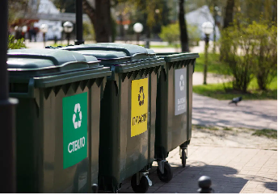
Разбитое стекло можно поместить в другую стеклянную тару или обернуть в ткань и плотно наматать сверху пакет: о разбитое стекло могут пораниться сотрудники мусоровывозящих компаний или животные. Во втором случае выбрасывать стекло придётся уже в общий контейнер.
Некоторые жители не доверяют бакам для вторсырья, которые устанавливают региональные власти, полагая, что это бесполезно, так как всё свозится в один полигон. Но эксперты отмечают, что выбрасывать на полигон отходы, пригодные для переработки, никому не выгодно.
Бизнес и власти города несут определённые расходы, связанные с накоплением и транспортировкой вторсырья, и могут получить доход, продав вторсырьё переработчикам. Было бы нелогично с их стороны отправлять ценное сырьё на полигон.
В любом случае, на придомовых контейнерах указана информация о компании и её контактные данные: всегда можно перейти на сайт или позвонить на горячую линию, чтобы задать интересующие вопросы.

Как утилизировать пищевые отходы
Пищевые отходы тоже можно утилизировать отдельно. Для этого те, кто живёт в квартире, могут установить в кухонной раковине измельчитель, или диспоузер. Через него отходы попадут на очистные сооружения города, а потом превратятся в биогаз и техногенный грунт.
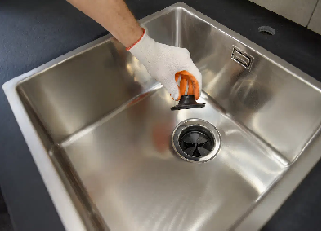
А для тех, кто живёт в своём доме, пищевые отходы могут стать отличным компостом.

Что делать с опасными отходами
Что касается опасных видов отходов, сортируйте их отдельно, по группам. Батарейки — отдельно, лампочки — отдельно. Кстати, экологично избавиться от ненужных батареек сейчас проще — контейнеры для них устанавливают во многих магазинах и даже в подъездах домов.

